THÀNH ĐÔ – TÙNG BÌNH CÂU
NÚI TỨ CÔ NƯƠNG – ĐẠT CỔ BĂNG XUYÊN
LỊCH 2025  Ngày đi Ngày về | THÔNG TIN CHUYẾN BAY  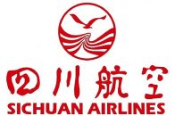 | GIÁ TOUR TRỌN GÓI (VND)
LỊCH 2025  Ngày đi Ngày về |  | NGƯỜI LỚN  Trên 10 tuổi | TRẺ EM  Dưới 10 tuổi | EM BÉ  Dưới 2 tuổi
LỊCH 2025  Ngày đi Ngày về |  | NGƯỜI LỚN  Trên 10 tuổi | Ngủ chung giường người lớn
07/10 12/10/2025  21/10 26/10/2025 | Chuyến bay chiều đi  3U3904 SGNTFU 07:50 -12:25  Chuyến bay chiều về  3U3903 TFUSGN 19:35 – 22:20 | 21.490.000 | 20.490.000 | 8.990.000
Nơi khởi hành: Thành phố Hồ Chí Minh
Thời gian: 6 ngày 5 đêm - Sichuan Airlines – HÀNH TRÌNH NO SHOPPING

ĐIỂM NỔI BẬT TRONG CHƯƠNG TRÌNH
- VISA ĐOÀN ĐƠN GIẢN: Hộ chiếu Việt Nam còn hạn + hình thẻ 4x6 phông trắng
- Thắng cảnh Núi Tứ Cô Nương – Kỳ quan thiên nhiên, di sản Thế giới được UNESCO công nhận.
- Thiên đường Hạ giới Tùng Bình Câu - Khu thắng cảnh này được công nhận đạt cấp AAAA quốc gia.
- Hòa mình vào sự giao thoa bản sắc văn hóa Trung Hoa, Tây Tạng.
- Chiêm ngưỡng kỳ quan Đạt Cổ Băng Xuyên hùng vĩ, tráng lệ với những dãy núi tuyết bao phủ
- Tham quan Công viên Gấu Trúc nổi tiếng
- Đắm mình vào không gian cảnh đêm đặc sắc Nam Kiều – Thành cổ Quán Huyện
- Thưởng thức ẩm thực đặc sắc với Set menu Trung Hoa hấp dẫn, Lẩu Dưỡng Sinh, Lẩu Tứ Xuyên
NGÀY 1 | TP. HỒ CHÍ MINH THÀNH ĐÔ ĐÔ GIANG YỂN | (Ăn trên máy bay – Ăn nhẹ - Ăn tối)
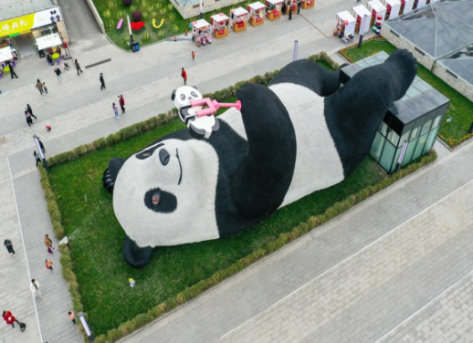
Đến giờ hẹn, trưởng đoàn đón Quý khách tại sân bay Tân Sơn Nhất để làm thủ tục đáp chuyến bay 3U3904 SGN – TFU lúc 07:50 – 12:25 đến Thành Đô. Sau khi hạ cánh, HDV gửi phần ăn nhẹ (Bánh Hamburger) cho quý khách. Đoàn khởi hành di chuyển về Đô Giang Yển tham quan:
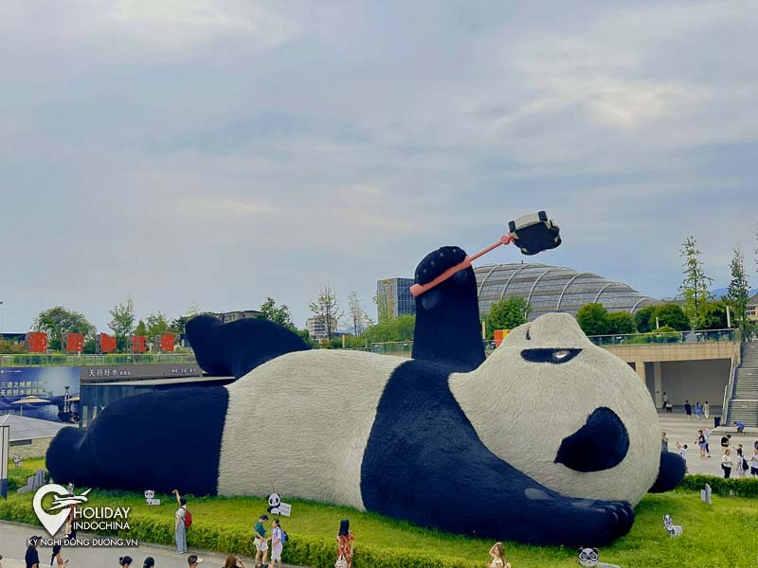
- Quảng trường Ngưỡng Thiên Oa – Check in Gấu Trúc khổng lồ - nơi có bức tượng chú gấu trúc khổng lồ tên Selfie Panda. Bức tượng được lấy cảm hứng từ câu chuyện có thật, về chú gấu trúc đi lạc trong khu trung tâm Đô Giang Yển. Từng gây sốt trên mạng xã hội Trung Quốc hồi năm 2005. Tượng gấu khổng lồ mô phỏng “quốc bảo” của Trung Quốc đang cầm cây gậy selfie. Nằm chụp ảnh trên bãi cỏ xanh, một chân gác lên lồng kín.
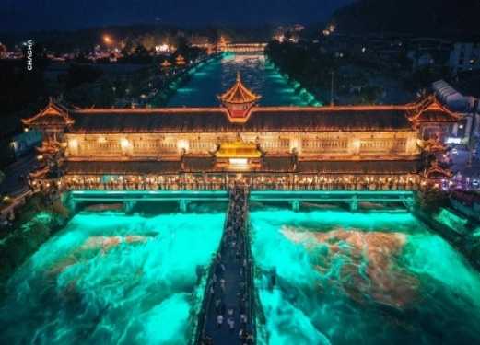
- Cảnh đêm Nam Kiều - Thành cổ Quán Huyện - được thành lập vào thời Chiến Quốc, về mặt lịch sử, nó là một trung tâm phân phối vật chất, một trạm kinh doanh và du lịch, đồng thời là điểm khởi đầu của Con đường Trà Cổ ở Thành Đô và các khu vực dân tộc thiểu số ở phía tây Trung Quốc,
Tối: Đoàn dùng bữa tại nhà hàng địa phương, sau bữa tối đoàn về nhận phòng khách sạn nghỉ ngơi.
Nghỉ đêm tại Đô Giang Yển
NGÀY 2 | ĐÔ GIANG YỂN NÚI TỨ CÔ NƯƠNG ĐÔ GIANG YỂN | (Ăn sáng – Ăn trưa - Ăn tối)
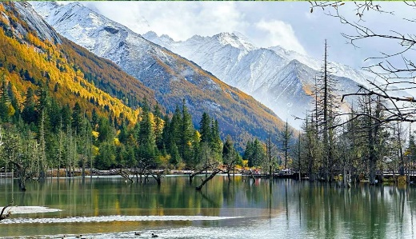
Sáng: Quý khách dùng bữa sáng tại khách sạn, sau bữa sáng đoàn khởi hành tham quan:
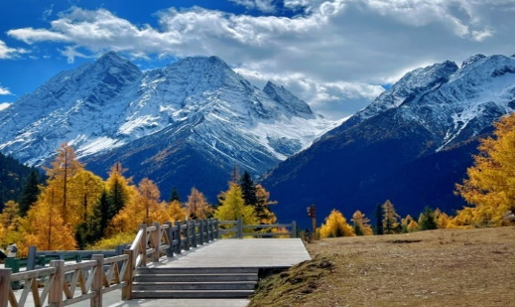
- Khu thắng cảnh Núi Tứ Cô Nương ( Siguniang shan) - kỳ quan thiên nhiên thuộc huyện Tiểu Kim, châu tự trị A Bá nằm ở phía Tây Bắc tỉnh Tứ Xuyên, là nơi tập trung sinh sống của dân tộc Khương với vẻ đẹp hùng vĩ được mệnh danh là dãy Alps của phương Đông, là Di sản Thế giới được UNESCO công nhận với địa hình dốc và sông băng hiện đại với 85 đỉnh núi cao hơn 5.000m so với mực nước biển.
Trưa: Đoàn ăn trưa tại nhà hàng địa phương, sau đó tiếp tục tham quan:
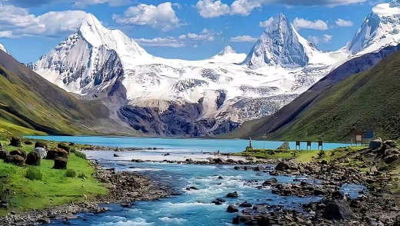
- Song Kiều Câu (Shuangqiaogou) - thuộc khu thắng cảnh núi Tứ Cô Nương. Đây là nơi có phong cảnh phát triển nhất, phong phú nhất và thích hợp nhất cho du lịch đại chúng. Nơi đây có dốc đứng, ngoằn ngoèo, núi sông và thảm thực vật đan xen, mây mù che phủ, tựa như chốn thần tiên. (Bao gồm xe điện công cộng)
- Sau tham quan đoàn di chuyển về lại Đô Giang Yển
Tối: Đến nơi, quý khách dùng bữa tối tại nhà hàng địa phương.Sau bữa tối đoàn về khách sạn nghỉ ngơi.
Nghỉ đêm tại Đô Giang Yển
NGÀY 3 | ĐÔ GIANG YỂN MẬU HUYỆN HẮC THỦY | (Ăn sáng – Ăn trưa - Ăn tối)
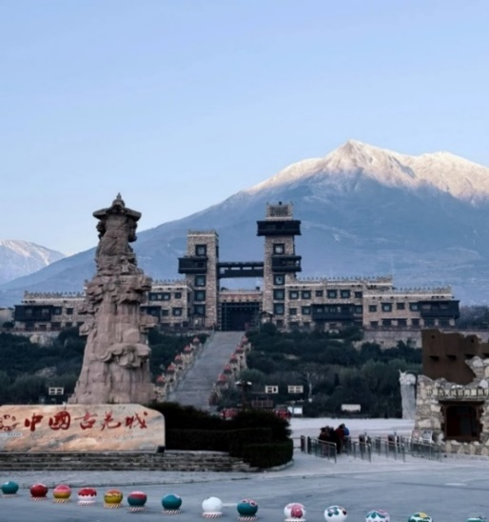
- Sáng: Quý khách dùng bữa sáng tại khách sạn, quý khách làm thủ tục trả phòng và khởi hành đi Mậu Huyện tham quan:
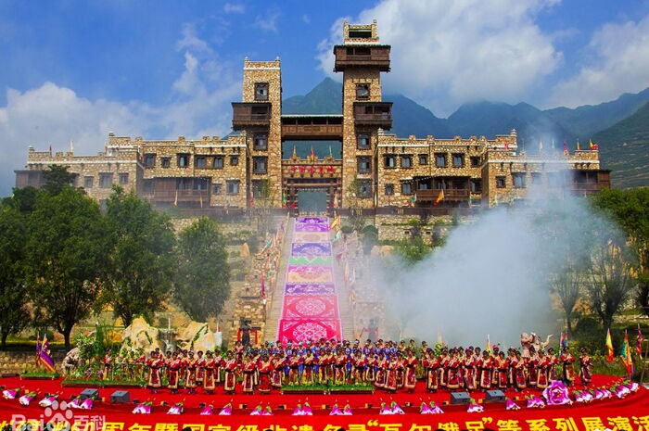
- Cổ Khương Thành - với địa thế chân dẫm lên Mân Giang, mặt hướng về Thánh Sơn Cửu Đỉnh, đầu gối lên trời xanh mây trắng, nghiêm trang mà hùng vĩ. Cổ Khương Thành bảo tồn diện mạo kiến trúc nguyên thủy, phong tục tập quán, văn hóa và đặc điểm sống của dân tộc Khương. Nơi đây được công nhận là danh thắng du lịch cấp 4A quốc gia Trung Quốc.
Trưa: Đoàn ăn trưa tại nhà hàng địa phương, sau đó đoàn tiếp tục tham quan:
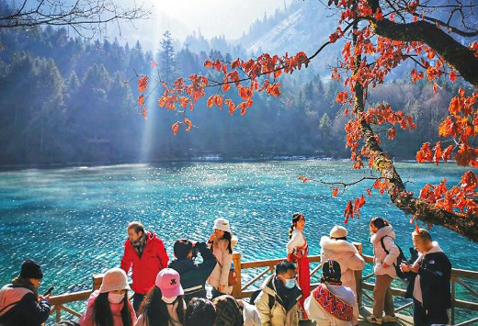
- Tùng Bình Câu - được mệnh danh là Tiểu Cửu Trại Câu, khu thắng cảnh này được công nhận đạt cấp AAAA quốc gia. Một không gian bạt ngàn núi non với những hồ nước trong vắt nhìn thấy tận đáy. Với các điểm tham quan nổi tiếng như: Bạch Thạch, Thác Trân Châu, Hắc Hải, Trường Hải… Hồ nước trên cao nguyên, rừng nguyên sinh, cảnh đồi núi, suối nước chảy xiết. (Bao gồm xe điện công cộng)
- Sau tham quan đoàn di chuyển về Hắc Thủy
Tối: Đến nơi, quý khách dùng bữa tối Lẩu Dưỡng Sinh tại nhà hàng địa phương. sau bữa tối đoàn về nhận phòng khách sạn nghỉ ngơi.
Nghỉ đêm tại Hắc Thủy
NGÀY 4 | HẮC THỦY ĐẠT CỔ BĂNG XUYÊN THÀNH ĐÔ | (Ăn sáng – Ăn trưa - Ăn tối)
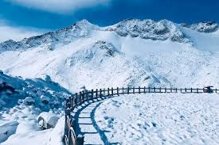
Sáng: Quý khách dùng bữa sáng tại khách sạn, sau bữa sáng đoàn khởi hành tham quan:
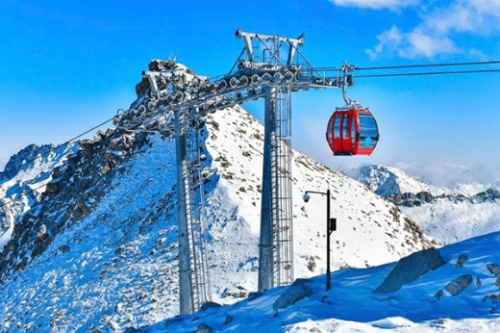
- Đạt Cổ Băng Xuyên - Đây là một trong những điểm tham quan nổi tiếng ở Tứ Xuyên. Nơi đây là dòng sông băng đã không bị động chạm trong hàng triệu năm cho đến 1992, các nhà khoa học phát hiện ra được bao quanh bởi những ngọn núi phủ tuyết bằng vệ tinh. Với độ cao gần 4860m, tại đây có rất nhiều hồ nước đẹp, với màu xanh ngọc tương phản với những dải núi phủ đầy tuyết trắng, tạo nên một khung cảnh cực kỳ hùng vĩ, quanh năm tuyết phủ trắng xóa. (Bao gồm cáp treo khứ hồi và xe điện)
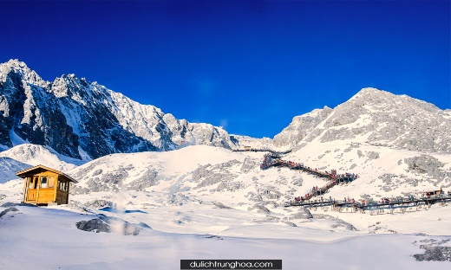
LƯU Ý: Cáp treo sẽ đưa du khách lên độ cao 4860m. Du khách cần trang bị bình oxy cầm tay để dùng khi gặp tình trạng lên cao không khí loãng, bị thiếu oxy, khó thở. Cần chuẩn bị thêm thức ăn nhanh nạp năng lượng, nước uống, quần áo lạnh, mắt kính chống chói, bao tay và chống nắng cẩn thận.
Trưa: Đoàn ăn trưa tại nhà hàng địa phương, sau bữa trưa đoàn di chuyển về lại Thành Đô
Tối: Đến nơi, quý khách dùng bữa tối tại nhà hàng địa phương. sau bữa tối đoàn về nhận phòng nghỉ ngơi.
Nghỉ đêm tại Thành Đô
NGÀY 5 | KHÁM PHÁ THÀNH ĐÔ | (Ăn sáng – Ăn trưa - Ăn tối)
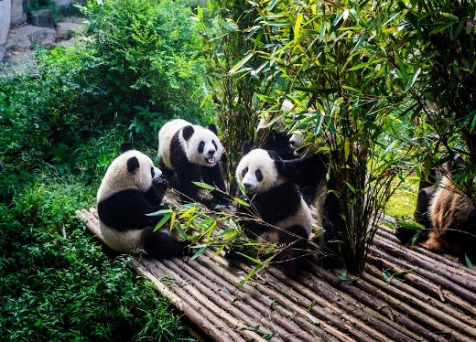
Sáng: Quý khách dùng bữa sáng tại khách sạn, sau bữa sáng đoàn khởi hành tham quan:
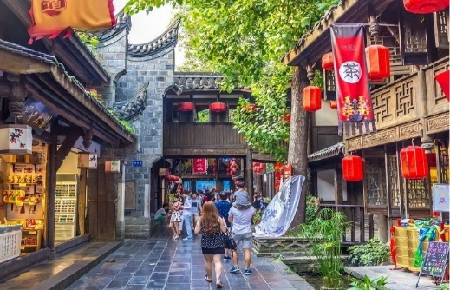
- Công viên Gấu Trúc Thành Đô - được xem như là ngôi nhà thiên đường dành cho gấu trúc - loài động vật đáng yêu đang trên đà tuyệt chủng. Ngày nay, số lượng gấu trúc trên Trái Đất chỉ còn lại rất ít ỏi, chúng sớm có nguy cơ tuyệt chủng trong tương lai gần. Theo như các thống kê gần đây, số lượng gấu trúc cho đến thời điểm này còn lại chỉ còn lại 1864 cá thể. Trước nguy cơ tuyệt chủng của loài động vật đáng yêu này, Trung Quốc đã quyết định xây dựng nhà trẻ dành riêng cho việc nuôi dưỡng gấu trúc từ lúc chúng mới lọt lòng. (Bao gồm xe điện công cộng)
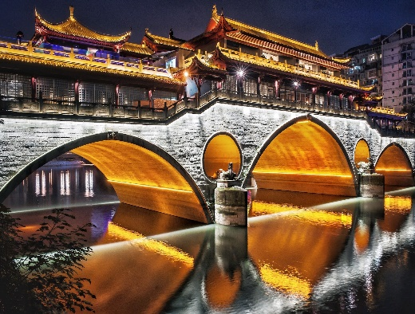
- Phố cổ Cẩm Lý - là một phần của đền Vũ Hầu với kiến trúc được xây dựng theo phong cách triều đại nhà Thanh, nơi đây được coi là thánh địa trong bộ tiểu thuyết nổi tiếng Tam quốc diễn nghĩa. Đây cũng là nơi có những di tích tưởng nhớ những người nổi tiếng như: Lưu Bị, Gia Cát Lượng.
Trưa: Đoàn ăn trưa tại nhà hàng địa phương, sau đó đoàn tiếp tục tham quan:
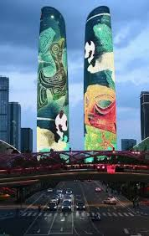
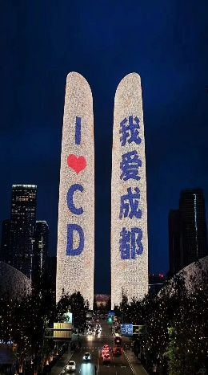
- Cầu Anshun - Cây cầu có vị trí chiến lược dọc theo sông Phù Nam, mang đến cho du khách những khung cảnh đẹp như tranh vẽ của tuyến đường thủy và khu vực xung quanh. Cầu Anshun là địa điểm tuyệt vời để chụp ảnh ban đêm, với phố quán bar liền kề mang đến phông nền rực rỡ và sống động để ghi lại những khoảnh khắc đáng nhớ.
- Check in Tháp đôi Trung tâm Tài Chính Thành Đô – Cầu đi bộ Vòng tròn lửa Jiaozi
Tối: Quý khách dùng bữa tối Lẩu Tứ Xuyên tại nhà hàng địa phương. sau bữa tối đoàn về nhận phòng khách sạn nghỉ ngơi.
Nghỉ đêm tại Thành Đô

NGÀY 6 | THÀNH ĐÔ TP. HỒ CHÍ MINH | (Ăn sáng – Ăn trưa – Ăn nhẹ trên máy bay)
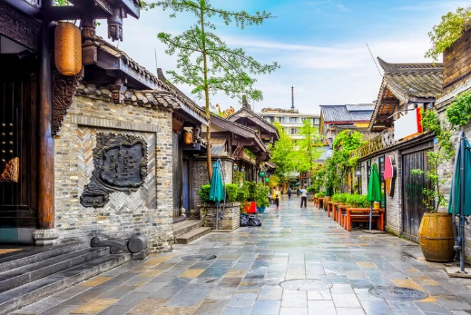
Sáng: Đoàn dùng bữa sáng tại khách sạn, Quý khách tham quan:
- Dạo phố Ngõ Rộng Ngõ Hẹp - con phố được ví như là hình mẫu thu nhỏ của Thành Đô– chỉ cần bạn đến đây sẽ thấy được hết những nét đặc sắc nhất của thành phố, ngoài ra, nơi đây còn là nơi hội tụ nhiều món ăn đường phố nổi tiếng nhất của địa phương.
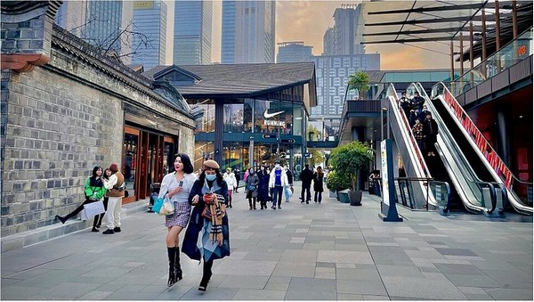
Trưa: Đoàn ăn trưa tại nhà hàng địa phương, sau đó tham quan:
- Thái Cổ Lý - Một trong những khu thương mại hiện đại ở Thành Đô.
- Xuân Hi Lộ - con phố thương mại vô cùng nhộn nhịp, có hơn 700 cửa hàng khác nhau trên con đường sầm uất này. Ngoài ra, nơi đây còn là nơi hội tụ nhiều món ăn đường phố nổi tiếng nhất của địa phương.
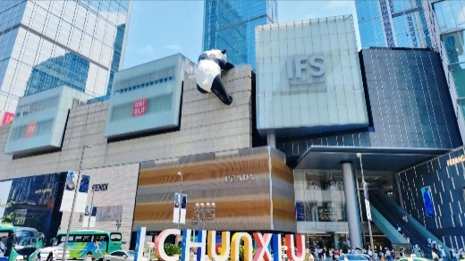
- Trung tâm thương mại IFS - check in Gấu trúc trèo tường - là tác phẩm kiến trúc mang tính thời đại Loại động vật có nguy cơ tuyệt chủng của toàn thế giới đang được bảo tồn tại Công viên gấu trúc
Đến giờ hẹn, HDV đưa đoàn ra sân bay làm thủ tục đáp chuyến bay 3U3903 TFUSGN lúc 19:35 – 22:20 về lại TP.HCM. Đến nơi, đoàn làm thủ tục nhập cảnh và nhận lại hành lý.

KẾT THÚC CHƯƠNG TRÌNH CHIA TAY VÀ HẸN GẶP LẠI
*** Chú ý: Thứ tự chương trình có thể thay đổi theo sự sắp xếp của Hướng Dẫn Viên để phù hợp với tình hình thực tế nhưng vẫn đảm bảo đầy đủ các điểm tham quan đã nêu trong chương trình.

GIÁ TOUR BAO GỒM
- Vé máy bay khứ hồi theo đoàn TP.HCM – Thành Đô ( 1 kiện hành lý ký gửi 23kg + 7kg xách tay)
- Thuế phi trường 2 nước, thuế an ninh, phụ phí xăng dầu.
- Phí làm visa đoàn Trung Quốc 1 lần
- Xe ô tô chất lượng cao có máy lạnh đưa đón tham quan theo chương trình.
- Vé tàu cao tốc khứ hồi Thành Đô – Cửu Trại Câu.
- Khách sạn tiêu chuẩn 4 sao (2-3 khách /phòng, khách đi lẻ ở ghép phòng 3)
- Các bữa ăn theo chương trình và 1 chai nước 500ml /ngày.
- Phí tham quan theo chương trình.
- Hướng dẫn viên và trưởng đoàn phục vụ đoàn trong suốt hành trình.
- Bảo hiểm du lịch quốc tế suốt tuyến.
GIÁ TOUR KHÔNG BAO GỒM
- Phụ thu phòng đơn (Nếu khách yêu cầu): 3.500.000 VND
- Phí xuất hoá đơn VAT.
- Visa tái nhập Việt Nam đối với khách quốc tịch nước ngoài (Nếu có)
- Nước uống (bia rượu trong bữa ăn), điện thoại, giặt ủi, hành lý quá cước theo quy định của hàng không, thuốc men, bệnh viện… và chi phí cá nhân của khách ngoài chương trình.
- Phí bồi dưỡng cho Hướng dẫn viên địa phương và tài xế: 36 USD / khách / tour
ĐIỀU KIỆN HOÀN/HỦY TOUR
Ngay sau khi đăng kí tour, cọc 50% tổng giá tour, phần còn lại vui lòng thanh toán trước 10 ngày khởi hành
- Hủy tour sau khi đăng ký mất cọc (+ phí visa nếu có).
- Hủy tour trước 20 ngày phí phạt = 70% tổng giá tour chương trình (+phí visa nếu có).
- Sau thời gian trên phí phạt = 100% tổng giá trị chương trình (Tính theo ngày làm việc)
- Việc huỷ bỏ chuyến đi phải được thông báo trực tiếp với Công ty hoặc qua fax, email, tin nhắn điện thoại và phải được Công ty xác nhận. Việc huỷ bỏ bằng điện thoại không được chấp nhận.
- Thời gian hủy tour được tính cho ngày làm việc, không tính thứ bảy, chủ nhật và các ngày Lễ Tết.
- Giai đoạn Lễ/Tết: không hoàn, không hủy, không đổi.
THÔNG TIN QUAN TRỌNG
- Thời gian đi tour có thể thay đổi từ 1 đến 2 ngày, tùy theo ngày ra VISA của Lãnh Sự Quán Trung Quốc.
- Trường hợp visa đoàn không được chấp nhận tại thời điểm tour khởi hành, phí không hoàn lại là 50 usd/khách, công ty sẽ hỗ trợ khách xin visa dán hộ chiếu (nếu kịp thời gian) - phụ thu phí 150 USD/khách
- Chuẩn bị 1 số loại thuốc như: nhức đầu, đau bụng, cảm cúm, băng keo cá nhân, dị ứng mũi...
- Đối với khách phải sử dụng thuốc thì cần chuẩn bị đầy đủ thuốc và sử dụng theo toa của bác sĩ.
- Quý khách từ 70 tuổi đến dưới 75 tuổi yêu cầu ký cam kết sức khỏe với Công ty.
- Quý khách từ 75 tuổi trở lên yêu cầu phải có giấy xác nhận đầy đủ sức khoẻ để đi du lịch nước ngoài của bác sĩ + giấy cam kết sức khỏe với Công ty và phải có người thân dưới 60 tuổi (đầy đủ sức khoẻ) đi theo. Ngoài ra, khách trên 75 tuổi vui lòng đóng thêm phí bảo hiểm cao cấp (phí thay đổi tùy theo tour). Không nhận khách từ 80 tuổi trở lên để đảm bảo sức khoẻ của hành khách.
- Không nhận khách có thai từ 5 tháng trở lên tham gia các tour du lịch nước ngoài vì lí do an toàn cho khách.
- Quý khách vui lòng cung cấp đầy đủ thông tin về việc xuất hóa đơn trước khi đăng kí tour. Sau thời gian này chúng tôi sẽ phải xuất hết Hóa Đơn để quyết toán Tour theo quy định, mọi khiếu nại về Hóa Đơn về sau sẽ không được giải quyết.
- Hộ chiếu của Quý khách phải còn thời hạn sử dụng trên 6 tháng tính đến ngày kết thúc tour
- Trẻ em dưới 15 tuổi phải có bố mẹ đi cùng hoặc người được uỷ quyền có giấy uỷ quyền từ bố mẹ.
- Hai người lớn chỉ được ngủ kèm 01 trẻ em. Trẻ em thứ 02 tính tiền tour như người lớn để có tiêu chuẩn phòng.
- Do các chuyến bay phụ thuộc vào các hãng hàng không nên trong một số trường hợp giờ bay có thể thay đổi mà không được báo trước.
- Thứ tự các điểm tham quan và lộ trình chuyến đi có thể thay đổi tùy theo tình hình thực tế nhưng vẫn đảm bảo đầy đủ các điểm tham quan như lúc đầu. Tên khách sạn sẽ được xác nhận chính thức vào ngày họp đoàn, trước ngày khởi hành 01 ngày.
- Du khách có mặt tại sân bay Tân Sơn Nhất - Ga đi quốc tế 03 tiếng trước giờ bay, trưởng đoàn làm thủ tục xuất cảnh cho du khách. Du khách đến trễ khi sân bay đóng quầy check in, vui lòng chịu phí như hủy vé ngay ngày khởi hành , Phía bên công ty không chịu trách nhiệm
- Quý khách tự chịu trách nhiệm trong những trường hợp vi phạm vào các điều khoản quy định về thủ tục Xuất - Nhập cảnh tại các nước sở tại và nếu bị từ chối nhập cảnh trong trường hợp này công ty du lịch sẽ không hoàn lại bất kì chi phí nào và Quý khách tự chịu chi phí phát sinh nếu có. Công ty cam kết sẽ hỗ trợ thông tin và giúp đỡ quý khách trong khả năng của mình, nhưng từ chối không chịu trách nhiệm thanh toán bất cứ khoản chi phí phát sinh nếu quý khách bị cơ quan di trú nước sở tại giữ lại tại cửa khẩu hoặc không cho phép nhập cảnh cùng với đoàn. Trong trường hợp này, dù không muốn, nhưng do qui định của nhà cung cấp dịch vụ của nước sở tại, buộc lòng từ chối không hoàn trả bất cứ khoản chi phí nào cho quý khách dù dịch vụ này chưa được thực hiện.
- Khách mang quốc tịch Nước ngoài phải có Visa (Thị thực) nhập cảnh Việt Nam còn hạn sử dụng tính đến ngày kết thúc tour .
- Về visa dành cho khách quốc tịch Nước ngoài/Việt kiều, vui lòng kiểm tra visa của khách vào Việt Nam nhiều lần hay 1 lần, Khách hàng làm visa tái nhập, ngày đi tour mang theo 2 tấm hình 4x6 , phông nền trắng và mang theo visa vào việt nam khi xuất, nhập cảnh.
- Chúng tôi sẽ không chịu trách nhiệm bảo đảm các điểm tham quan trong trường hợp: Xảy ra thiên tai: bão lụt, hạn hán, động đất… Sự cố về an ninh: khủng bố, biểu tình. Sự cố về hàng không: trục trặc kỹ thuật, an ninh, dời, hủy, hoãn chuyến bay.
- Nếu những trường hợp trên xảy ra, Chúng tôi sẽ xem xét để hoàn trả chi phí không tham quan cho khách trong điều kiện có thể (sau khi đã trừ lại các dịch vụ đã thực hiện như phí làm visa….và không chịu trách nhiệm bồi thường thêm bất kỳ chi phí nào khác).
- Quý khách vui lòng không rời khỏi đoàn trong suốt chương trình tour – không tách đoàn dưới mọi hình thức.
- Đây là chương trình du lịch kết hợp mua sắm. Vì vậy các điểm shopping sẽ là điểm bắt buộc tham quan.
- Khi đăng ký tour du lịch, Qúy khách vui lòng đọc kỹ chương trình, giá tour, các khoản bao gồm cũng như không bao gồm, các điều kiện hủy Tour,…Trong trường hợp Qúy khách không trực tiếp đến đăng ký tour mà do người khác đến đăng ký thì Qúi khách vui lòng tìm hiểu kỹ chương trình từ người đăng ký Tour cho mình. Công Ty Du lịch sẽ không chịu trách nhiệm bồi thường những chi phí phát sinh khi quí khách không tìm hiểu kỹ điều kiện đăng ký, lưu ý, bao gồm, cũng như không bao gồm và chương trình Tour du lịch,…

***Trong những trường hợp khách quan như : khủng bố, thiên tai…hoặc do có sự cố, có sự thay đổi lịch trình của các phương tiện vận chuyển công cộng như : máy bay, tàu hỏa, tắt đường…thì Cty sẽ giữ quyền thay đổi lộ trình bất cứ lúc nào vì sự thuận tiện, an toàn cho khách hàng và sẽ không chịu trách nhiệm bồi thường những thiệt hại phát sinh**.

KÍNH CHÚC QUÝ KHÁCH CÓ CHUYẾN DU LỊCH VUI VẺ VÀ THÚ VỊ!

